课题：求范围问题
例1、如图、过点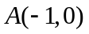，斜率为的直线与抛物线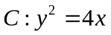交于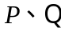两点，
（1）若曲线C的焦点F与P、Q、R三点按照如图的顺序构成平行四边形PFQR，求点R的轨迹方程；
（2）设P、Q两点只在第一象限内运动，点(0,8)与线段PQ的中点的连线交x轴于点N，当点N在A点右侧时，求k的取值范围。

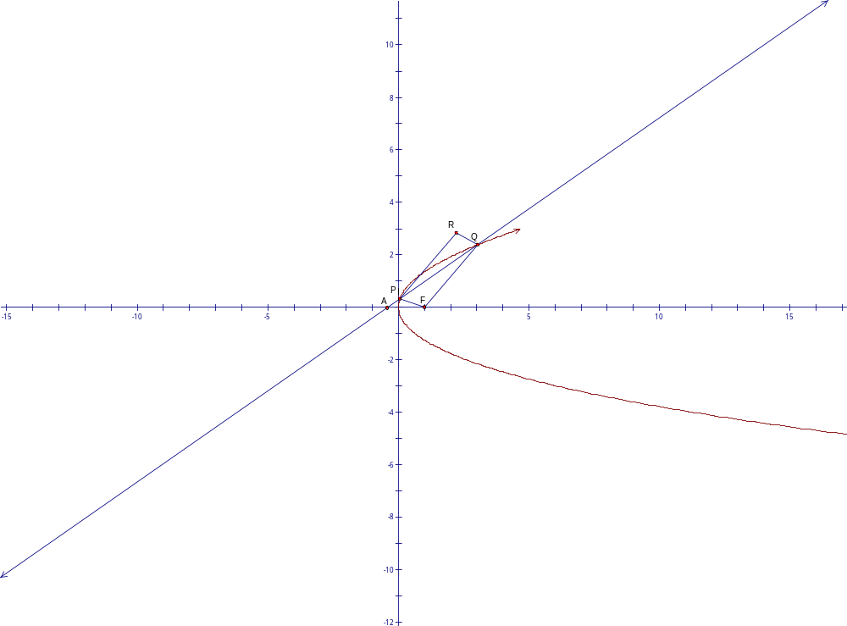

例2、已知椭圆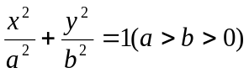的长、短轴端点分别为A、B，从此椭圆上一点M向x轴作垂线，恰好通过椭圆的左焦点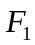，向量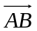与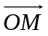是共线向量.
（1）求椭圆的离心率e；
（2）设Q是椭圆上任意一点， 、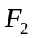分别是左、右焦点，求∠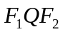 的取值范围；

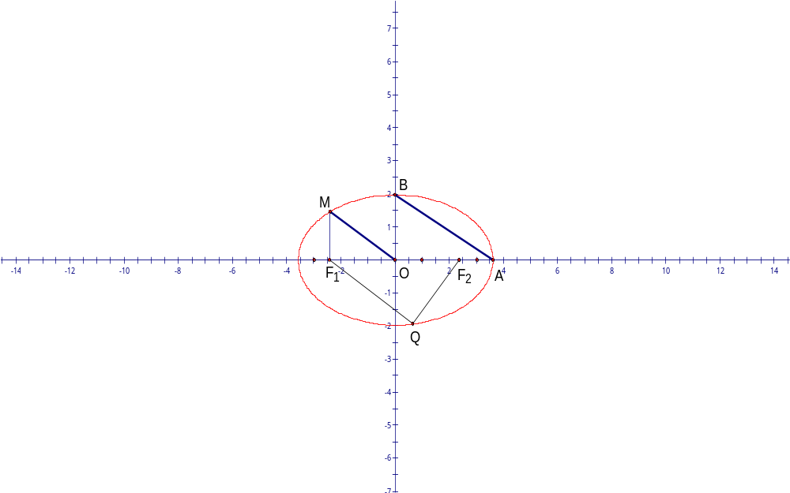

例3、如图所示，已知圆C: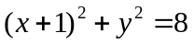,定点A(1,0),M为圆上一动点，点P在AM上，点N在CM上，且满足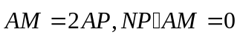，点N的轨迹为曲线E
- 求曲线E的方程；
- 若过定点Q(0,2)的直线交曲线E于不同的两点G、H（点G在Q、H中间），且满足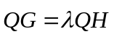，求的取值范围。

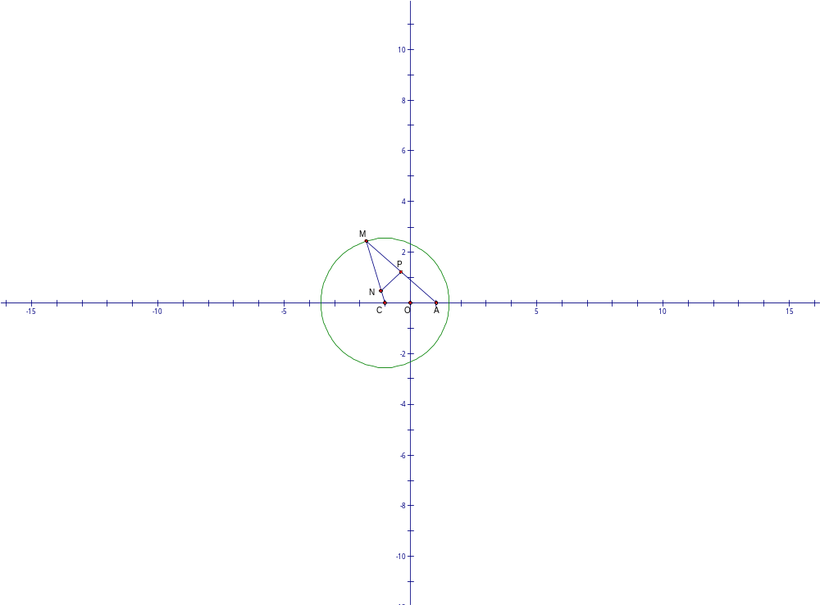

例4、已知双曲线C: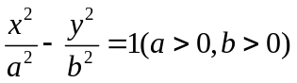，B是右顶点，F是右焦点，点A在x轴的正半轴上，且满足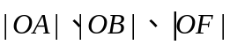成等比数列，过F作双曲线C的在第一第二象限的渐近线的垂线l，垂足为P，
- 求证：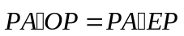
- 若l与双曲线C的左右两支分别相交于点D、E，求双曲线C的离心率的范围。

例5、已知，
- 求点P(x,y)的轨迹C的方程；
- 若直线L;y=kx+m(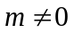)与曲线C交于A、B两点，D(0,-1)，且有|AD|=|BD|，试求实数m的取值范围。

